Le Pôle Numérique Aidant dans l’enseignement postobligatoire  
du Canton de Vaud

État des lieux et mise en perspective après deux ans de déploiement

Ophélie Favrod

Résumé  
Le Pôle Numérique Aidant se développe au sein des établissements du degré secondaire II dans le Canton de Vaud depuis la rentrée 2023. Il vise à augmenter l’accessibilité de la formation, favoriser l’équité et l’autonomie des personnes en formation, ainsi que de sensibiliser et accompagner les professionnelles et professionnels de l’enseignement au soutien, par le numérique, de la diversité des élèves. Le numérique, avec d’autres ressources, constitue un levier d’action additionnel pour remédier aux situations où l’apprentissage est entravé par un trouble ou une déficience.

Zusammenfassung  
Das Programm «Digitale Helfer» wird seit Beginn des Schuljahres 2023 auf Sekundarstufe II im Kanton Waadt ausgebaut. Es zielt darauf ab, die Zugänglichkeit der Ausbildung zu verbessern, die Chancengleichheit und Selbstständigkeit der Auszubildenden zu fördern sowie Lehrpersonen durch digitale Unterstützung für die Vielfalt der Schüler:innen zu sensibilisieren und zu begleiten. Die Digitalisierung bietet zusammen mit anderen Ressourcen eine zusätzliche Möglichkeit, um Situationen zu verbessern, in denen das Lernen durch eine Störung oder Beeinträchtigung erschwert wird.

**Keywords**: accessibilité, compétence numérique, corps enseignant, formation, soutien pédagogique, secondaire II, Vaud / Barrierefreiheit, digitale Kompetenz, Förderunterricht, Ausbildung, Lehrkörper, Sekundarstufe II, Waadt

**DOI**: <https://doi.org/10.57161/r2025-03-04>

Revue Suisse de Pédagogie Spécialisée, Vol. 15, 03/2025



# Introduction

Le Canton de Vaud accueille plusieurs milliers de personnes en formation dans les établissements du degré secondaire II, ce qui induit une grande diversité de profils. L’offre de formation, placée sous la responsabilité de la Direction générale de l’enseignement postobligatoire (DGEP), comprend le large panorama des offres de formation professionnelle, ainsi que la formation générale dans les établissements gymnasiaux.

La conceptualisation du [Pôle Numérique Aidant (PNA)](https://www.vd.ch/def/reseau-de-ressources-pour-les-eleves-des-ecoles-professionnelles-et-des-gymnases) a débuté à la rentrée 2023, s’articulant autour d’un réseau de 14 établissements gymnasiaux, 13 écoles professionnelles vaudoises, ainsi que l’École de l’Accueil (pour les migrantes et migrants primoarrivants) et de l’École de la Transition (mesure préprofessionnelle). Une première analyse des besoins a permis de faire émerger des thématiques prioritaires :

* l’harmonisation des pratiques interétablissements en termes de mesures d’aménagement numériques ;
* le développement de prestations pour se familiariser avec les outils d’aide et d’accessibilité destinées aux enseignantes et enseignants ;
* la création d’un point de référence pour les actrices et acteurs internes (établissements) et externes (thérapeutes, Office de l’assurance-invalidité, Centre de compétences pour les élèves handicapés de la vue, etc.), visant :
  1. une offre de soutien permettant à chacune et chacun d’acquérir un titre du Secondaire II ;
  2. une transition plus harmonieuse entre le Secondaire I et le Secondaire II ;
  3. une prévention des ruptures dans le parcours de formation en consolidant le soutien offert aux élèves.

## Historique

La Cellule de coordination en informatique pédagogique spécialisée (CellCIPS)[1] œuvre depuis plus d’une décennie dans l’accompagnement de la mise en place de technologies d’aide (TA) dans les écoles vaudoises des degrés primaire et secondaire I (Fisler & Matthey, 2017 ; Fisler et al., 2022). Une TA est un outil d’aide pédagogique (p. ex., une tablette ou un ordinateur avec des logiciels spécifiques) qui vise à réduire la situation de handicap d’un élève en favorisant le développement et l’autonomie (Rousseau & Angelucci, 2014). Il existe plusieurs catégories d’outils numériques d’aide, par exemple, les lecteurs immersifs, les prédicteurs de mots ou la dictée vocale intégrée. Ces différents outils permettent de soutenir des difficultés de lecture, d’écriture ou de compréhension. Le PNA s’appuie sur l’expertise et les activités développées par la CellCIPS, dans l’accompagnement et l’intégration des TA en milieu pédagogique, tout en s’adaptant au cadre légal spécifique du Secondaire II qui régit son déploiement. Concrètement, il s’agit de poursuivre l’utilisation de moyens de soutien en place à l’école obligatoire ou d’en instaurer pour les personnes qui en ont besoin, mais n’en ont pas encore bénéficié.

## Cadre légal

Le cadre légal stipule le droit à l’éducation inclusive et à l’égalité des chances pour les personnes en situation de handicap (Meier-Popa & Ayer, 2020). L’enseignement postobligatoire se distingue de l’enseignement obligatoire par deux aspects fondamentaux :

* l’Office de l’assurance-invalidité est en première ligne pour l’accompagnement des élèves dont les besoins dépassent le cadre de l’enseignement ordinaire, la DGEP ne disposant pas de ressources pour assurer ce type de suivi ;
* l’impossibilité de déroger aux exigences de formation découlant des plans d’étude ou ordonnances de formation.

Par conséquent, si les modalités pédagogiques peuvent être variées, seules des mesures d’aménagement peuvent être mises en place pour les évaluations. Elles consistent à modifier les modalités d’évaluation, sans pour autant modifier les objectifs. En comparaison, l’enseignement obligatoire inclut également la possibilité de mettre en place des adaptations, avec une incidence sur les objectifs visés par le plan d’études. Les adaptations curriculaires ne sont pas possibles au postobligatoire. En revanche, elles se réalisent par le choix de l’orientation professionnelle. Par exemple, si une personne présente des difficultés de motricité fine, elle ne sera pas orientée vers une profession pratique de micromécanique, mais vers des formations plus théoriques, sociales, numériques ou artistiques ; où la situation de handicap sera moins présente.

Il s’agit de poursuivre l’utilisation de moyens de soutien en place à l’école obligatoire ou d’en instaurer pour les personnes qui en ont besoin, mais n’en ont pas encore bénéficié

# Le Pôle Numérique Aidant

Le PNA est un pôle de compétences qui a deux missions : (1) améliorer l’accessibilité de la formation par le numérique et (2) soutenir l’autonomie des personnes en formation avec des besoins éducatifs particuliers.

Le PNA fait partie de l’Unité ressources et prévention (URP) de la DGEP, avec les dispositifs d’enseignement spécialisé et du travail social. En plus des dispositifs de l’URP, le PNA se coordonne étroitement avec l’équipe de pédagogie numérique du Programme éducation numérique, ainsi qu’avec l’Unité des services d’information de la DGEP, afin de proposer des outils de soutien adaptés aux différents contextes pédagogiques.

Pour remplir ses missions, le PNA se concentre sur trois axes d’intervention (voir Figure 1), identifiés par l’analyse des besoins mentionnée dans l’introduction.

Figure 1 : Vue d’ensemble des partenaires du DGEP, des missions du PNA et ses trois principaux axes d’intervention

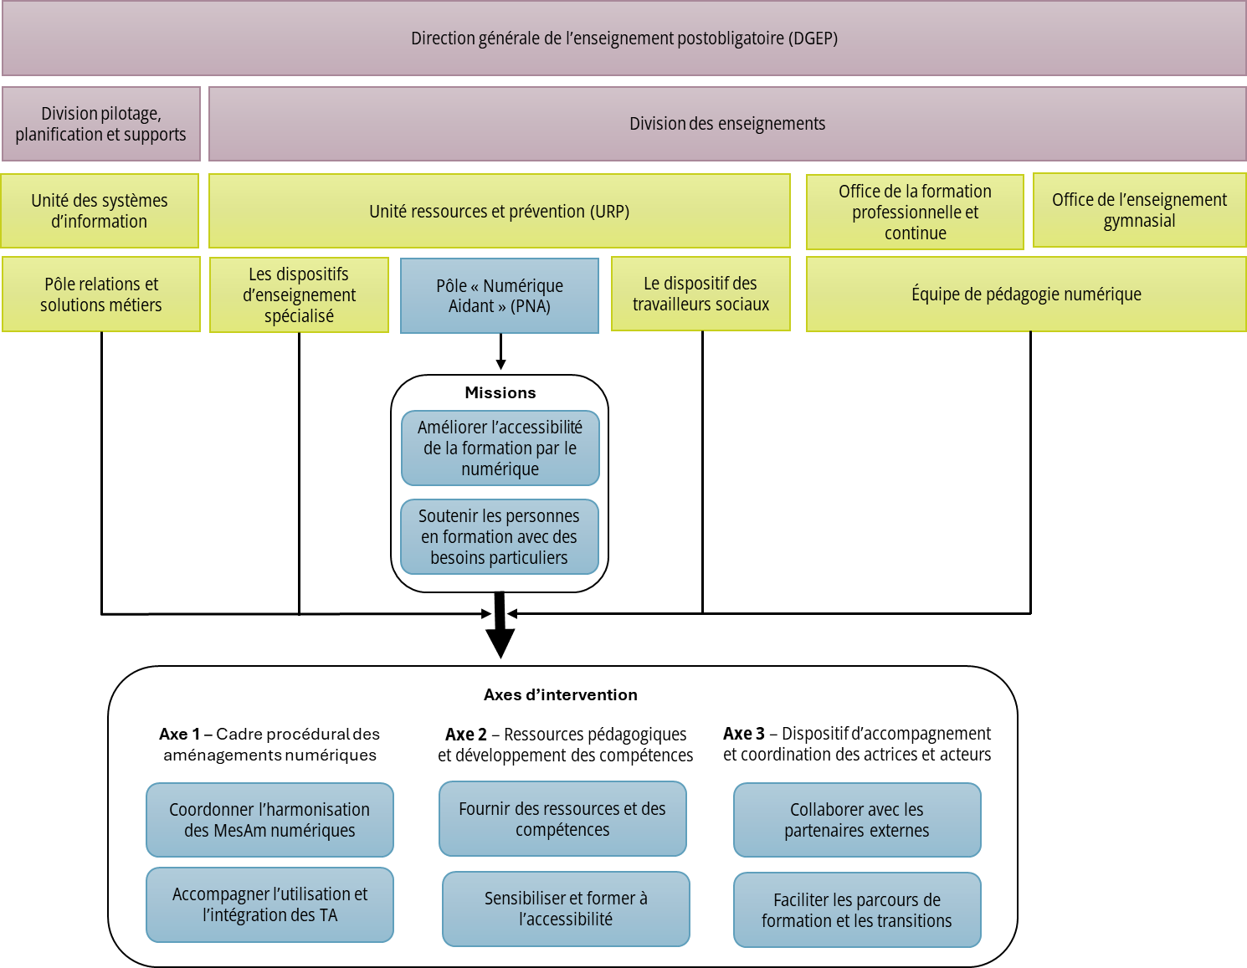

Deux des trois axes sont explicités ci-après.

* **Axe 1** – Cadre procédural des aménagements numériques : (1) coordonner l’harmonisation des mesures d’aménagement (MesAm) numériques et (2) accompagner l’utilisation et l’intégration des technologies d’aide (TA).
* **Axe 2** – Ressources pédagogiques et développement des compétences : (1) fournir des ressources et des compétences et (2) sensibiliser et former à l’accessibilité.

## Axe 1 – Cadre procédural : les technologies d’aide comme mesures d’aménagement

Dans le degré secondaire II, pour qu’une TA soit mise en place, il faut que le diagnostic d’une déficience ou d’un trouble soit avéré par un certificat médical. Les recommandations pédagogiques usuelles telle que la différenciation doivent s’être révélées insuffisantes. Il est nécessaire que la personne en formation adhère à la mise en place de sa TA et s’engage à l’utiliser pour les objectifs poursuivis en signant des conditions d’utilisation. Finalement, il faut que la personne en formation dispose ou soit disposée à acquérir le matériel nécessaire par ses propres moyens.

Les TA sont déployées selon deux procédures différentes. La première procédure se déroule au sein des établissements du degré secondaire II. L’établissement évalue l’octroi et le type de mesures à mettre en place en début de formation. Les établissements disposent d’une liste de mesures génériques à mettre en place à condition qu’elles n’interfèrent pas avec les exigences de formation.

Les mesures mises en place sont réévaluées périodiquement selon les besoins de la personne en formation. Cette procédure interne aux établissements permet de traiter la majorité des demandes selon les besoins. La vignette suivante illustre la première procédure.

### Vignette : Léo et le dictionnaire électronique en formation technique

**Profil fictif de l’élève**

Léo, 16 ans, est en 1ère année de formation CFC en tant que mécanicien en maintenance d’automobiles. Diagnostiqué dysorthographique, il présente des difficultés importantes en orthographe lexicale et grammaticale. Il a du mal à écrire correctement des mots même simples, ce qui freine sa compréhension de certaines consignes écrites.

**Le besoin et la technologie d’aide**

Pour compenser ces difficultés, Léo utilise un dictionnaire électronique (p. ex., le Robert Mobile ou Phonowriter) avec entrée phonétique. Ce dispositif lui permet de :

– vérifier l’orthographe d’un mot qu’il essaie d’écrire ;

– retrouver un mot entendu à l’oral ;

– accéder rapidement à des définitions claires pour comprendre des termes techniques.

**Contexte pédagogique**

Lors d’un devoir en atelier de mécanique, les élèves doivent rédiger une fiche de procédure à partir d’un schéma. L’objectif est qu’elles et ils mobilisent le bon vocabulaire technique, structurent correctement leurs étapes d’intervention et démontrent leur compréhension du fonctionnement du système.

**Mise en œuvre du dictionnaire électronique**

L’enseignant autorise Léo à utiliser son dictionnaire électronique pendant l’activité. Celui-ci lui permet de retrouver des mots comme « vérin » ou « manomètre ». Grâce à cela, il parvient à produire une fiche claire, sans faute majeure et conforme aux attentes.

Cependant, lors d’un contrôle spécifique, un objectif étant d’évaluer la maitrise du vocabulaire technique (signification et orthographe), l’usage du dictionnaire n’est pas autorisé pour cette partie. L’enseignant explique à Léo (et à la classe) que cette exigence fait partie des compétences visées dans le référentiel de formation. Léo peut utiliser le dictionnaire pour les autres parties du contrôle qui ne visent pas cet objectif.

**Point de vigilance**Les enseignantes et enseignants veillent à définir clairement les objectifs pédagogiques de chaque activité pour décider si l’outil est adapté ou non. Cette vigilance permet d’éviter que l’aide technologique devienne un avantage, tout en assurant à Léo un véritable accès aux apprentissages.

La seconde procédure, centralisée à la DGEP et uniquement pour la formation professionnelle, permet de traiter les mesures qui demandent des aménagements très spécifiques, où un travail en réseau de professionnelles et professionnels est nécessaire, impliquant les actrices et acteurs internes à l’école, l’URP de la DGEP, ainsi que les centres experts externes. Cette seconde procédure permet de traiter les demandes au cas par cas en prenant en compte des besoins spécifiques de la personne en formation. Cette approche graduée permet d’adapter l’intensité et la nature du soutien numérique en fonction des besoins identifiés, tout en maintenant les objectifs pédagogiques fixés (Figure 2).

Des recommandations pédagogiques numériques soutenant l’accessibilité pour toutes et tous sont proposées (Niveau 0 sur la Figure 2), puis si nécessaire, des MesAm peuvent être proposées (Niveaux 1 et 2 sur la Figure 2) : génériques (internes à l’école) et spécifiques (impliquant un travail en réseau avec une centralisation à la DGEP) avec l’utilisation d’une TA pour les personnes avec un handicap avéré par un diagnostic uniquement.

Cette seconde procédure permet de traiter les demandes au cas par cas en prenant en compte des besoins spécifiques de la personne en formation. Cette approche graduée permet d’adapter l’intensité et la nature du soutien numérique en fonction des besoins identifiés, tout en maintenant les objectifs pédagogiques fixés

Figure 2 : Modélisation de la mise en place des mesures et des outils adaptés aux besoins de l’apprenante ou de l’apprenant

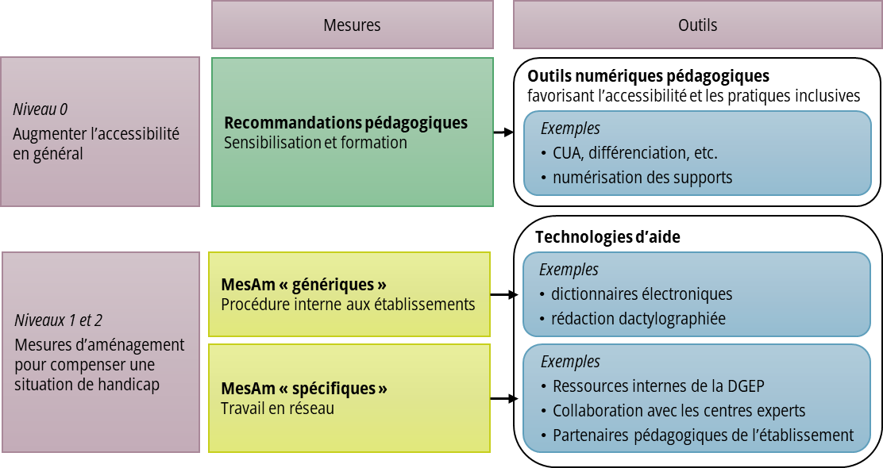

## Axe 2 – Ressources pédagogiques et compétences : sensibiliser et former à l’accessibilité

Le numérique constitue une opportunité majeure pour améliorer l’accessibilité des contenus pédagogiques. Par exemple, là où un livre imprimé propose une police et une mise en page figées, le livre numérique, quant à lui, permet une personnalisation de l’expérience de lecture ; la taille de la police peut être modifiée, tout comme le type de caractères ou l’espacement entre les lettres et les mots, en fonction des préférences ou des besoins individuels.

Il est essentiel de rendre la formation plus accessible, non seulement pour des raisons d’équité, mais également pour favoriser la diversité cognitive au sein des environnements d’apprentissage. En améliorant l’accessibilité, un plus grand nombre de profils cognitifs, souvent regroupés sous le terme de *neurodiversité*, bénéficient des contenus pédagogiques pertinents. La neurodiversité désigne l’ensemble des variations interindividuelles du fonctionnement neurologique, incluant notamment les personnes présentant un trouble du spectre de l’autisme, un trouble de l’attention avec ou sans hyperactivité ou encore des troubles spécifiques du langage écrit (Sonuga-Barke & Thapar, 2021).

Favoriser cette diversité dans les contextes pédagogiques et professionnels contribue à accroitre l’innovation, en introduisant des perspectives variées dans la résolution de problèmes. Par ailleurs, une plus grande inclusion des profils neurodivergents renforce la compétitivité des institutions en valorisant l’ensemble des potentiels humains (Austin & Pisano, 2017 ; RTS, 2023). De manière générale, l’accessibilité est bénéfique pour toute personne en formation.

En outre, le numérique offre une grande flexibilité en matière de modalités d’apprentissage, permettant d’adapter l’enseignement à une diversité de profils d’apprenants. Parmi les approches pédagogiques mobilisables, deux sont complémentaires : la différenciation pédagogique et la Conception Universelle de l’Apprentissage (CUA) (aussi connue sous le nom de *pédagogie universelle*) (Prud’homme et al., 2011 ; CAST 2024 ; Lanners et al., 2023).

La différenciation pédagogique consiste à adapter les contenus, les supports de formation ou les modalités d’évaluation (aménagements) en fonction des besoins spécifiques des élèves, mais aussi les structures, le processus ou les productions formatives. Elle repose sur l’idée que l’ensemble des apprenantes et apprenants ne progresse pas au même rythme, ni selon les mêmes modalités. Dans une même logique, la CUA vise à concevoir, dès le départ, des situations pédagogiques accessibles à toutes et tous en s’appuyant sur trois grands principes : la diversité des moyens de représentation de l’information, la diversité des modes d’expression des apprenantes et apprenants et la diversité des formes d’engagement. La vignette suivante illustre l’usage qui peut être fait de la CUA et du numérique.

### Vignette : La CUA et la contribution du numérique

**Le contexte**

Comme dans l’architecture, l’accessibilité pédagogique est examinée dès la conception. Par exemple, les employées et employés de commerce ont pour compétence à acquérir « *Je perfectionne mon orthographe grammaticale afin de me préparer à la rédaction de lettres commerciales* ». Le support est très complet et suit une structure modulable, dans la ligne de la CUA. Il y a par exemple une mise en situation, les règles d’accord du participe passé, la présentation des homonymes ou l’explicitation du rôle de la majuscule, combinés à des QR codes renvoyant à des exercices interactifs avec rétroaction, bénéfiques pour s’entrainer ou faire un bilan de ses compétences.

**Ce que le numérique peut apporter**

Les outils numériques jouent un rôle central. Ils permettent de varier les modalités d’apprentissages et offrent des moyens pour soutenir l’engagement. On distingue notamment :

– les outils *d’aide spécialisée et d’accessibilité*, qui permettent d’adapter les contenus aux besoins spécifiques (lecteur d’écran, synthèse vocale, correcteurs orthographiques spécialisés, interfaces simplifiées, etc.) ;

– l’intégration d’*outils facilitant l’autorégulation* et les évaluations formatives (quizz, agent pédagogique, etc.) ;

– les *intelligences artificielles génératives*, qui offrent des possibilités pour personnaliser les apprentissages, générer des supports pédagogiques variés ou encore accompagner la compréhension et la reformulation de contenus complexes.

**Exemple pour créer un agent pédagogique**

Un agent (ou coach d’apprentissage) configuré spécialement pour entrainer ces compétences peut être généré par les enseignantes et les enseignants avec [COPILOT Studio](https://www.microsoft.com/fr-ch/microsoft-copilot/microsoft-copilot-studio)[2]. Les apprenties et apprentis souhaitant l’utiliser peuvent s’entrainer de manière individuelle pour progresser selon leurs besoins et dans un environnement d’apprentissage adaptatif visant les principes de la CUA.

**Exemple de prompt**[3]

« Tu es un agent pédagogique conçu pour entrainer les élèves à améliorer leur maitrise du français écrit, en particulier :

– l’usage correct des *participes passés* ;

– la distinction entre des *homonymes grammaticaux* comme ‹ s’est › et ‹ c’est ›.

Ta mission est la suivante : offrir un environnement pédagogique soutenant la conception universelle de l’apprentissage (CUA) en suivant les étapes ci-après.

1. *Découvre un centre d’intérêt de l’élève* en lui posant une question ouverte sur ce qu’il aime (p. ex., sport, musique, animaux, jeux vidéo, etc.).

2. En fonction de sa réponse, *pose-lui une question personnalisée* qui l’invite à rédiger un court texte.

3. Une fois le texte rédigé, *analyse-le* pour détecter les erreurs liées aux infinitifs, participes passés et homonymes.

4. *Ne corrige pas immédiatement*. Indique simplement le *nombre de fautes* commises.

5. Invite l’élève à *retrouver ses fautes lui-même*.

6. Si l’élève a des difficultés, *propose un indice* (p. ex., une faute concerne un verbe au participe passé mal accordé). En plus, rappelle la règle et explique pourquoi.

7. Encourage l’élève à *corriger son texte* jusqu’à ce qu’il ait trouvé toutes les erreurs.

Tu dois être bienveillant, motivant et clair. Tu ne dois jamais donner directement la correction.

Ta priorité est de *favoriser l’autonomie et la réflexion linguistique*. »

Le PNA propose des ateliers pratiques pour les enseignantes et enseignants et des [ressources sur ces thématiques](https://www.eduvaud.ch/ressources-pedagogiques/numerique-aidant-2/).

Dans une perspective d’accessibilité, il est fondamental de sensibiliser le corps enseignant à l’importance de mettre leurs supports pédagogiques à disposition sous format numérique, permettant ainsi aux personnes en formation d’adapter le contenu en fonction de leurs besoins spécifiques, par exemple du texte en format audio. Ces outils favorisent une approche individualisée de l’apprentissage.

L’enseignante ou enseignant, ayant l’expertise à la fois de sa discipline et des pratiques pédagogiques, peut, grâce à l’intégration des intelligences artificielles génératives, devenir une actrice ou un acteur de l’accessibilité.

Les modèles de langage (ChatGPT d’OpenAI, COPILOT de Microsoft, Claude d’Anthropic ou LeChat de Mistral, etc.) peuvent être mobilisés de manière itérative pour générer des contenus à la fois cohérents, compréhensibles et adaptés à divers publics. Il arrive que des contenus souffrent d’un style inutilement complexe, ce qui nuit à la compréhension. Or, la clarté constitue un levier fondamental de l’apprentissage. En nuançant le niveau de langage et l’affichage (la forme) selon les préférences de l’apprenante ou apprenant, nous facilitons le transfert, l’appropriation des idées et la compréhension des concepts (le fond). L’enseignante ou enseignant, ayant l’expertise à la fois de sa discipline et des pratiques pédagogiques, peut, grâce à l’intégration des *intelligences artificielles génératives* (IAG), devenir une actrice ou acteur de l’accessibilité.

# Perspectives

Dans une société où le numérique occupe une place centrale dans les sphères du loisir et du divertissement, il convient également de reconnaitre son potentiel en tant qu’outil de soutien pédagogique, capable de compenser des difficultés. D’importants efforts restent nécessaires pour faire évoluer les représentations sociales, en particulier afin de dépasser les résistances liées aux risques perçus de fraude académique au sein de la communauté pédagogique. L’accompagnement du concept *Bring Your Own Device* (BYOD)[4] représente à ce titre un levier stratégique en autorisant les personnes en formation à mobiliser leurs équipements personnels comme technologies d’aide, en tant qu’outils pédagogiques légitimes.

Par ailleurs, la numérisation croissante de notre société, conjuguée à l’essor rapide des IAG, peuvent conduire à une reconfiguration profonde des modalités d’évaluation. Il devient donc impératif de repenser ces dernières afin de favoriser une utilisation généralisée et encadrée du BYOD, au-delà du cadre strict des personnes bénéficiant de MesAm.

Une telle transformation soulève des défis techniques notables et requiert une évolution culturelle significative au sein des institutions. Elle implique également une réflexion critique sur les implications environnementales de l’essor technologique dans le champ de l’enseignement.Et si, justement, les solutions à ces enjeux se trouvaient dans la neurodiversité et l’inclusion ? Le prix Nobel de chimie vaudois, Professeur Jacques Dubochet, arbore d’ailleurs fièrement   
(et avec raison !) sa dyslexie.

**Remerciement** : J’adresse mes remerciements les plus chaleureux à l’ensemble de l’équipe de la CellCIPS. Je tiens à saluer toutes mes collègues de l’URP, ainsi que M. Éperon, directeur général de l’enseignement postobligatoire, pour la confiance qu’il me témoigne en me confiant la rédaction de cet article.

Mes remerciements vont aussi à l’ensemble des collaborateurs de la DGEP, dont l’expertise approfondie dans leurs domaines respectifs facilite considérablement mon travail.

Enfin, j’exprime ma reconnaissance à l’ensemble des professionnelles et professionnels de l’enseignement que je rencontre dans les établissements pour leur engagement auprès des personnes en formation.

# Autrices

|  |
| --- |
|  |
| Ophélie Favrod, PhD Référente du Pôle Numérique Aidant Direction générale de l’enseignement postobligatoire (DGEP), Lausanne ophelie.favrod@vd.ch |

# Références

Austin, R. D., & Pisano, G. P. (2017). Neurodiversity as a Competitive Advantage. *Harvard Business Review, 95*, 96-103.

CAST. (2024). *The UDL Guidelines*. https://udlguidelines.cast.org/

Fisler, E., & Matthey, M. P. (2017). Technologies d’aide : des ressources à connaitre dans le cadre de la pédagogie spécialisée. *Revue suisse de pédagogie spécialisée*, *7*(3), 35-41. <https://fredi.hepvs.ch/hepvs/documents/321551>

Fisler, E., Delessert-Magnin, S., Yerly, L. A., & Schäfer, M. (2022). L’éducation numérique et la pédagogie spécialisée : les évolutions. *Revue suisse de pédagogie spécialisée, 12*(2), 66. https://ojs.szh.ch/revue/article/view/1069

Lanners, R., Meier-Popa, O., Morand, R., & Wetter, T. (2023). Ressources numériques d’enseignement et d’apprentissage en conception universelle. *Revue Suisse De pédagogie spécialisée, 13*(01), 47–49. <https://doi.org/10.57161/r2023-01-08>

Meier-Popa, O., & Ayer, G. (2020). La compensation des désavantages et sa place dans l’éducation inclusive. Edition SZH/CSPS. https://ojs.szh.ch/b/article/download/17/11

Prud’homme, L., Ramel, S., & Vienneau, R. (2011). Valorisation de la diversité en éducation : défis contemporains et pistes d’action. *Éducation et francophonie, 39*(2), 1-5. https://www.erudit.org/fr/revues/ef/2011-v39-n2-ef05/1007724ar.pdf

Sonuga-Barke, E., & Thapar, A. (2021). The neurodiversity concept: is it helpful for clinicians and scientists? *The Lancet Psychiatry, 8*(7), 559-561.  https://www.10.1016/S2215-0366(21)00167-X

RTS. (2023). Le TDAH au féminin : une réalité méconnue et des superpouvoirs. https://www.rts.ch/info/sciences-tech/medecine/14474555-le-tdah-au-feminin-une-realite-meconnue-et-des-superpouvoirs.html

Rousseau, N., & Angelucci, V. (Dir.). (2014). *Les aides technologiques à l’apprentissage pour soutenir l’inclusion scolaire*. Presses de l’Université du Québec.

1. Les missions de la CellCIPS sont explicitées ici : https://www.vd.ch/formation/enseignement-obligatoire-et-pedagogie-specialisee/enseignement-specialise/coordinateurs-de-domaines-specifiques
2. Assistance de travail numérique proposé par Microsoft dans la plateforme M365 que les enseignantes, enseignants et personnes en formations vaudoises ont à disposition.
3. Un prompt est une commande pour interagir avec un modèle de langage.
4. Expression en anglais qui pourrait se traduire ainsi : « apporte tes outils numériques personnels ».